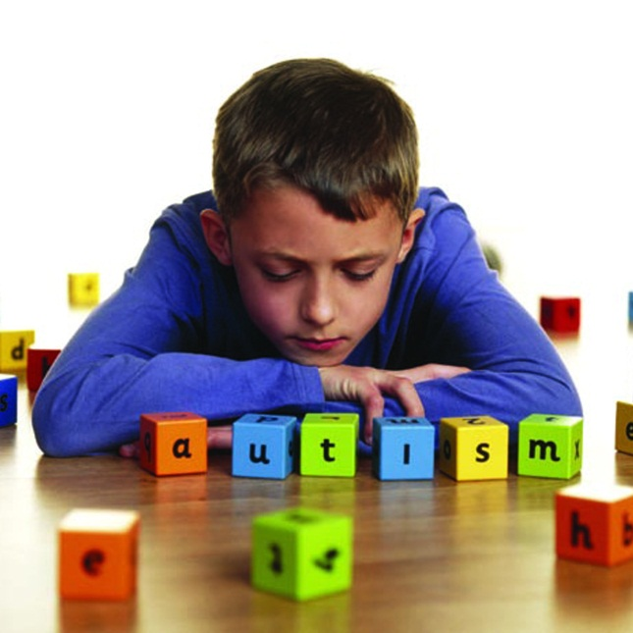
«Аутичность» - обозначает крайние формы нарушения контактов, уход от реальности в мир собственных переживаний”. Такое определение аутизма дано в психологическом словаре. Этот термин, впервые введенный швейцарским психиатром и психологом Э.Блейлером, обозначает целый комплекс психических и поведенческих расстройств.
Обычно выделяют три основных области, в которых аутизм проявляется особенно ярко: речь и коммуникация; социальное взаимодействие; воображение, эмоциональная сфера.
В качестве основных симптомов аутизма называют трудности в общении и социализации, неспособность установления эмоциональных связей, нарушение речевого развития, однако следует отметить, что для аутизма характерно аномальное развитие всех областей психики: интеллектуальной и эмоциональной сфер, восприятия, моторики, внимания, памяти, речи.
Симптомы аутизма можно обнаружить уже в первые месяцы жизни ребенка. У аутичных детей нарушается “комплекс оживления”, характерный для нормального развивающихся младенцев. Такой ребенок слабо реагирует на свет, на звук погремушки. Гораздо позднее своих сверстников он начинает узнавать мать. Но, даже узнав ее, он не тянется к ней, не улыбается, не реагирует на ее уход. Для него характерен отсутствующий, неподвижный взгляд “мимо”, “сквозь” человека, он не откликается на свое имя.
Внимание аутичного ребенка может неожиданно и надолго привлечь какой-либо яркий предмет, однако также неожиданно ребенок может панически испугаться любого предмета: портрета на стене, собственных пальчиков. У такого младенца часто наблюдаются двигательные стереотипы: он может часами раскачиваться в коляске или в кроватке, однообразно размахивать руками, длительное время издавать одни и те же звуки.
В более, старшем возрасте аутичные дети кажутся отрешенными, безразличными к окружающему. Зачастую они избегают прямого (глаза в глаза) взгляда, и даже если смотрят на человека в упор, то просто разглядывают отдельные части лица или детали одежды. Такие дети обычно стремятся уйти от контактов с окружающими людьми. Существует мнение, что у них отсутствует желание общаться, в отличие от тревожных детей, которые хотят и ждут контактов, но по какой-либо причине боятся вступить в общение.
От коллективной игры аутичные дети отказываются, предпочитая индивидуальную игру в уединении. Причем они могут одержимо годами играть в одну и ту же игру, рисовать одни и те же рисунки.
Аутичным детям свойственны стереотипные механические движения и действия. Например, ребенок может вместо умывания многократно поворачивать ручку крана то в одну, то в другую сторону или бесконечно включать и выключать свет. Иногда он подолгу совершает бесцельные однотипные движения телом: раскачивается, размахивает рукой, палкой или ударяет по мячу.
Дети с нарушениями в общении любят придерживаться определенных ритуалов, и малейшие изменения в их жизни или в режиме могут стать для них травмирующим фактором. Результатом таких изменений бывает “уход в себя” либо вспышка агрессии, выражающаяся в жестоком обращении сблизкими, со сверстниками, животными, в стремлении крушить и ломать все кругом.
Довольно часто наблюдаются вспышки самоагрессии, возникающей при малейшей неудаче. Причем находящиеся рядом взрослые часто не понимают причины взрыва ребенка, они, имея навык общения с обычными детьми, не всегда придают значения “пустякам”, которые так важны для аутичного ребенка
Родители аутичных детей нередко обращаются за помощью к специалистам лишь после того как отклонения в развитии и поведении ребенка становятся очевидными для всех. А до постановки окончательного диагноза иногда проходит еще не один год. Услышав страшное и незнакомое заключение, многие мамы и папы приходят в смятение. Обратившись же за разъяснениями к справочникам, они и вовсе отчаиваются, так как не находят не только ничего утешительного для себя, но и ответов на самые актуальные вопросы. В одних публикациях аутизм чуть ли не приравнивается к одаренности ребенка, в других — к шизофрении. Кроме того, в некоторых статьях можно встретить мнение, что аутичные дети обычно появляются в семьях, где мама и папа — люди с развитым интеллектом, имеющие высокий социальный статус. И хотя подобная точка зрения уже давно отвергается специалистами, родители, случайно натолкнувшись в литературе на такую трактовку причин возникновения аутизма, долгие годы испытывают чувство вины перед ребенком и перед обществом.
А главное, услышав диагноз, многие мамы и папы ощущают себя бессильными и безоружными, так как не знают, чем можно помочь ребенку. Поэтому, работая с родителями этой категории детей, необходимо знакомить их с особенностями развития аутичных детей вообще и их ребенка в частности. Поняв, чем же конкретным отличается их ребенок от других, увидев его “сильные” и “слабые” стороны, мамы и папы могут совместно с психологом и педагогом определить уровень требований к нему, выбрать основные направления и формы работы.
Родители должны понять, как сложно жить их ребенку в этом мире, научиться терпеливо, наблюдать за ним, замечая и интерпретируя вслух каждое его слово и каждый жест. Это поможет расширить внутренний мир маленького человека и подтолкнет его к необходимости выражать свои мысли, чувства и эмоции словами. Кроме того, родители должны понять, что их ребенок очень раним. Любое мимолетно сказанное взрослыми слово может стать причиной “эмоциональной бури”. Именно поэтому родители должны быть очень осторожны и деликатны, общаясь с ребенком.
Внешне аутичный ребенок зачастую даже не реагирует на окружающих его людей, ведет себя так, будто он один или, в крайнем случае, находится “около” детей или взрослых, но не с ними. Такой ребенок не допускает в свой внутренний мир никого. Иногда только по случайной фразе, мгновенному движению или звуку можно догадаться о его переживаниях, желаниях и страхах. И конечно, воспитатель или учитель, даже самый добрый и чуткий, не всегда имеет возможность вести постоянное целенаправленное наблюдение за ребенком. Именно поэтому, чтобы лучше понять ребенка и оказать ему посильную помощь в адаптации к детскому коллективу, педагогу необходимо работать в тесном взаимодействии с родителями.
Установить эмоциональный контакт с ребенком и привить ему навыки социального поведения может помочь семейное чтение. Лучше всего читать, посадив ребенка на руки (тактильные ощущение будут способствовать укреплению контактов родителя с ребенком). Причем желательно медленное, поэтапное, тщательное, эмоционально насыщенное освоение художественных образов литературных героев. Лучше читать и обсуждать книгу не один раз. Это поможет ребенку научиться лучше понимать себя и других, а вновь образованные стереотипы общения снизят тревожность и повысят его уверенность в себе.
Если ребенок совсем мал, нужно как можно чаще брать его на руки, прижимать к себе, поглаживать его (даже если он сопротивляется этому на первых порах) и говорить ему ласковые слова.
Родители для работы со своими детьми могут использовать индивидуальные игры, рекомендованные для педагогов. Работая с аутичными детьми, педагоги и родители совместными усилиями могут развить их воображение, обучить эффективным способам общения со сверстниками, а значит, и адаптировать ребенка к условиям окружающего мира.

Шпаргалка для взрослых или правила работы с аутичными детьми
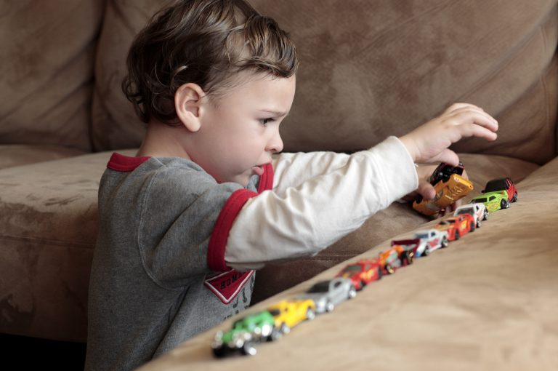
1.Принимать ребенка таким, какой он есть.
2.Исходить из интересов ребенка.
3.Строго придерживаться определенного режима и ритма жизни ребенка.
4.Соблюдать ежедневные ритуалы (они обеспечивают безопасность ребенка).
5.Научиться улавливать малейшие вербальные и невербальные сигналы ребенка, свидетельствующие о его дискомфорте.
6.Чаще присутствовать в группе или классе, где занимается ребенок.
7.Как можно чаще разговаривать с ребенком.
8.Обеспечить комфортную обстановку для общения и обучения. Терпеливо объяснять ребенку смысл его деятельности, используя четкую наглядную информацию (схемы, карты и т.п.) Избегать переутомления ребенка.

Педагог - психолог отделения социальной диагностики
и социально – правовой помощи
Д.И.Титова

